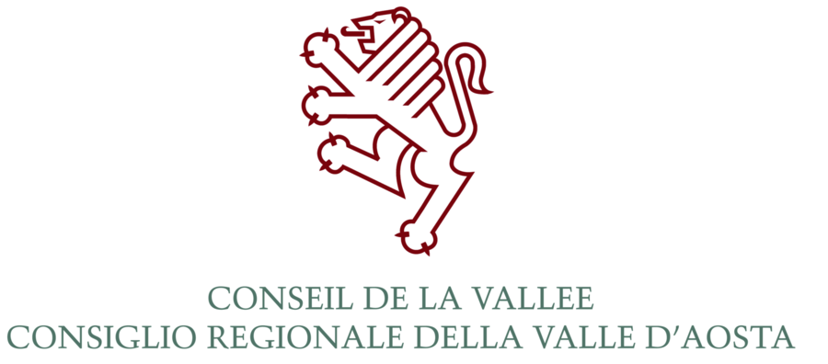

15 ^{ème} SESSION DU PARLEMENT JEUNESSE

DE LA COMMUNAUTE FRANCAISE DE BELGIQUE

Avis de concours

Le Conseil de la Vallée, faisant suite aux propositions du Bureau de la Communauté française de Belgique souhaitant la participation d’un(e) jeune valdôtain(e) à la session du Parlement jeunesse de la Communauté française de Belgique, invite les étudiants universitaires à :

OBJECTIF: prendre part à la sélection pour la participation aux travaux de la 15ème session du Parlement Jeunesse de la Communauté française de Belgique :

- Le Parlement Jeunesse de la Communauté française de Belgique réunit, chaque année, près de 80 jeunes qui, dans le cadre d'une simulation parlementaire, tiennent le rôle de députés, de ministres ou de journalistes. Les jeunes parlementaires analysent quatre projets de loi portant sur des thématiques qui font l’objet d’une préoccupation commune en Belgique et, plus en général, en francophonie. Les valdôtains peuvent y participer grâce à l'Entente liant le Conseil régional de la Vallée d'Aoste, le Parlement de la Communauté française de Belgique et le Parlement de la République et Canton du Jura.

LIEU et DATES DES TRAVAUX:

- Bruxelles du 6 au 11 mars 2011

CONDITIONS D’AGE ET DE SCOLARITE:
- les participants doivent être résidants en Vallée d’Aoste
- les participants doivent être âgés de 17 à 25 ans
- les participants doivent être inscrits à l’Université

REDACTION D’UN TEXTE: les candidats doivent rédiger un texte de quatre pages portant sur un des thèmes suivants :

- l'encadrement des jeunes délinquants;
- la formation professionnelle;
- l'organisation du temps de travail et la fiscalité sur le travail;
- les conditions d'accès à un logement décent.
SELECTION : la sélection aura lieu au siège du Conseil de la Vallée. La date de la sélection, qui se tiendra avant la fin du mois de janvier, sera établie par le jury et communiquée téléphoniquement aux candidats. Un jury examinera les candidats au biais d’un entretien permettant d’évaluer le texte rédigé et juger leur compétence dans l’expression orale ainsi que leur expérience dans divers domaines.

DEPOT DES DOSSIERS DE CANDIDATURES: Le dernier délai pour le dépôt des dossier des candidatures, a été fixé pour jeudi le 20 janvier 2011 à 12 h. Le dossier doit comprendre:

- la candidature
- le texte sur un des thèmes indiqués ci-dessus
- une photo d’identité récente.

Le formulaire de candidature, disponible à l’adresse http://www.consiglio.regione.vda.it, devra être déposé au Bureau du Protocole du Conseil de la Vallée – Place Deffeyes 1 - Aoste.

Pour tout renseignement ultérieur, s’adresser à M.Callisto Savioz, Direction des Relations extérieures et des rapports institutionnels – Rue Piave 1 , 11100 Aoste. Tél: n° 0165 – 526143 - Télécopieur n. 0165 526259 - E-mail: csavioz@consiglio.regione.vda.it

Le Président

Albert CERISE

